公務出國報告

 2012年第五屆海峽（廈門）文化產業博覽交易會
（福建廈門國際會議中心）

服務機關：國立故宮博物院
出國人職稱：辦事員
姓名：洪振福
出國地區：大陸
出國期間：101.10.26～101.10.29
報告日期：102.01.08

公務出國報告提要

出國報告名稱：2012年第五屆海峽（廈門）文化產業博覽交易會
                頁數：13含附件：否

出國計畫主辦機關/聯絡人/電話
國立故宮博物院/謝欣欣/28812021ex2900
出國人員姓名/服務機關/單位/職稱/電話
洪振福/國立故宮博物院/文創行銷處/辦事員/28812021 ex 68948
出國類別：其他（觀摩）
出國期間：101年10月26日～101年10月29日
出國地區：大陸 
報告日期：101年
分類號/目：

摘要：
2012年第五屆海峽（廈門）文博會，博物館文化創意精品展覽會於10月26日至29日在福建廈門國際會議展覽中心舉辦，此次來自大陸各地博物館界、香港、澳門及台灣地區博物館、各縣市文化產業、工藝家、本院品牌及合作廠商等參與此博覽會展示設攤與會。

目 次
- 目的………………………………………………………….4
- 過程………………………………………………………….5
- 心得………………………………………………………….6
- 建議…………………………………………………………13
壹、目的
2012年第五屆海峽兩岸廈門博覽會文創精品展於101年10月26日至10月29日舉行。
此次博覽會主題以「海峽兩岸」作為結合性文化產業交易會，廣邀臺灣地區各縣市文化產業、工藝創作及各項展示合作交流。其次為中華文化，推動兩岸文化市場融合，實為藉由博覽會平台和會展品牌來深化文化對接融合，累積文創之實力。
本院接受邀請參與盛會，純為參訪考察、觀摩、增長吸收，以多元了解大陸文創產業發展面向及趨勢，以增進本院博物館衍生性文創商品開發及未未來拓展發揮更具有的品牌效力。
貳、過程
日期 | 地點 | 工作項目
10月26日 | 台北松山機場→廈門 | 旅途中
10月27日 | 福建廈門 | 參與討論觀摩
10月28日 | 廈門博覽會議中心 | 會場參與觀摩
10月29日 | 廈門→台北 | 回程

此次海峽兩岸文博會台灣地區由亞太文創協會和廈門市承辦，其中臺灣展廠商計有827家，臺灣地區25個縣市全部參與，以博物館業、工藝家及各縣美食名點參展與會。
深入參訪觀摩瞭解，其主要以兩岸文創內涵帶動相關衍生產業的發展，充分擴大文化影響力，邀集臺灣地區展示。其中具代表性之博物館以本院（國立故宮博物院）為主要。
本院品牌廠商以禾禮公司、法藍瓷、琉園具代表性，另各縣市有金門文創業者及原住民等，其餘皆為一般小型商家。經與設點廠商交談及實況瞭解，主要以借展與平台參與探索市場、信息及關係領域為主要，小家廠商並無太大之效益。
實際上對於文化產業是帶動與結合商貿的合作、市場的拓展、資訊聯通及創意品牌之提昇，以迎向更新的時代。
參、參與心得
文化創意產業是現今世界各國發展國家實力重要面向的一個潮流，文化已是一個無形非物質的經濟產業，無論是運用於觀光旅遊、經濟產業或各項文化藝術發展等，其可凸顯出一國人民在生活層面水平上的文化象徵，因此，本次廈門博覽會主題便以「一脈傳承‧創意未來」為主題，除以弘揚中華文化之外，推動兩岸文化融合為其會展宗旨與目標。
此次參加深覺中國大陸近幾年接續舉辦的各項城市文創博覽會，一次比一次規模盛大，猶見此次更是空前，其除邀集大陸各省博物館界展出之外，本次還特別擴大臺灣文化產業、各縣市工藝家為合作對象，極盡全力邀請臺灣設展及建構交流平台，有此可見中國大陸在文化創意產業層面推動上，致力急起直追，採合作模式深化融合交流，著力甚深，有迎頭直追意味，有鑑於此雖然我國以文化軟實力優於兩岸，但仍不可小覷大陸的在這方面推動力，尤其這次博覽會主辦單位，有別以往的特別於會場中臺灣區前方設置三處各有140公分高，70公分寬之景牆宣傳版面，且以「國立故宮博物院」全名LOGO呈現，掛上本院複製畫之文創商品，為之醒目突出耀眼。突破以往僅能以「台北故宮」字樣出現，今已能於版牆上出現「國立」二字，顯然我國在文化創意產業發展上，已成為大陸各地學習之首要對象。
經此次參訪觀摩，對於我們未來文創開發產業，雖充滿信心、驕傲與無限創意未來，但仍須更積極向前，應用我們優勢豐厚收藏，無限產值之創意活水及品牌鮮明水準，繼而發揮無限大，傳承創新、活化古物，深入文化生活使本院在文物衍生紀念性文創商品上開發更為輝煌，創造我國文創產值之經濟收入效益。

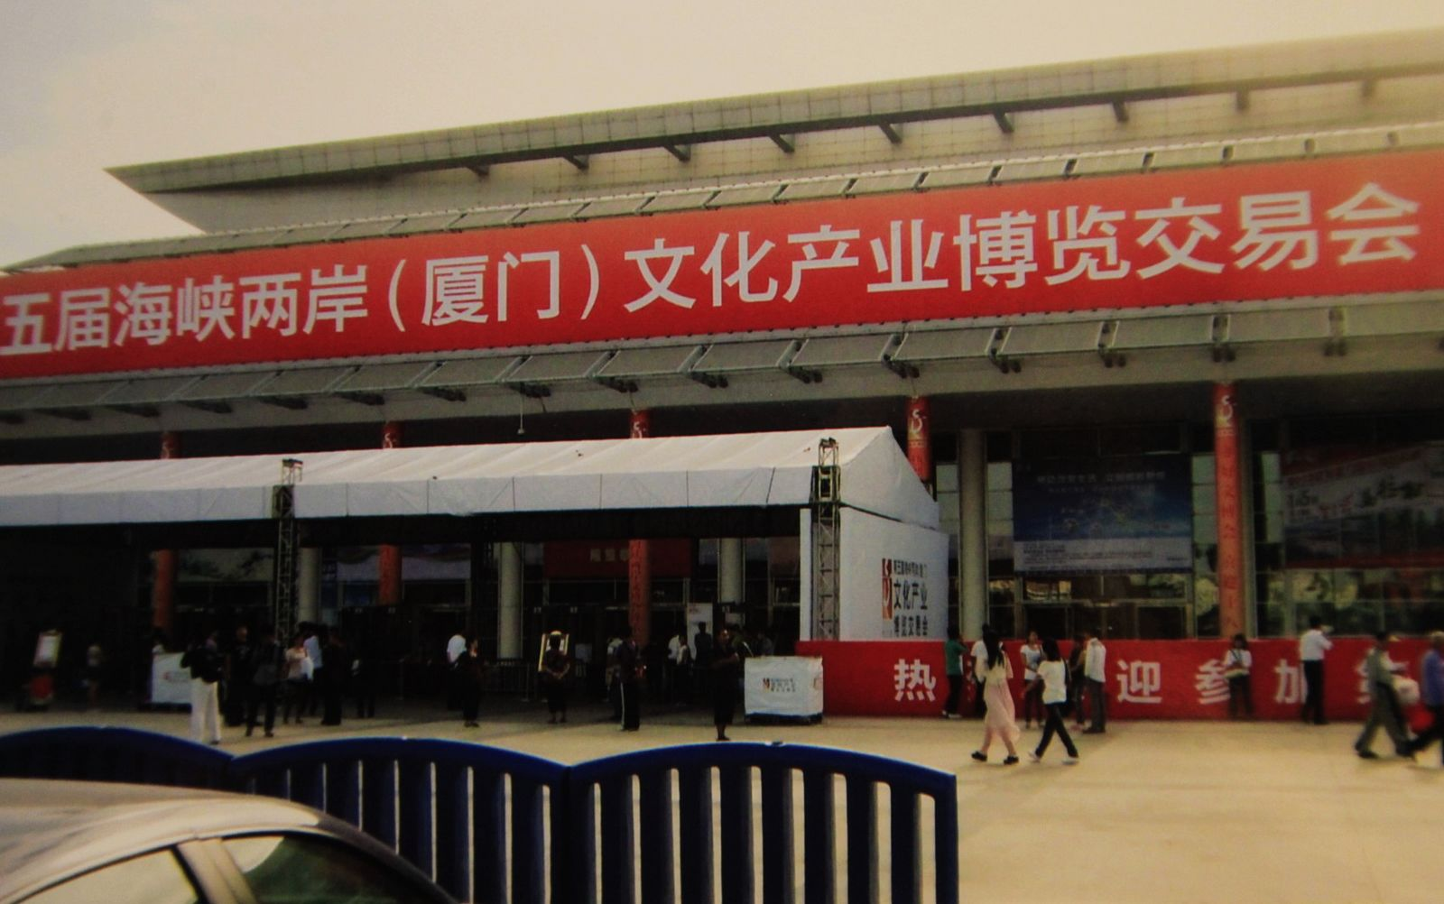
圖說：會場入口處。

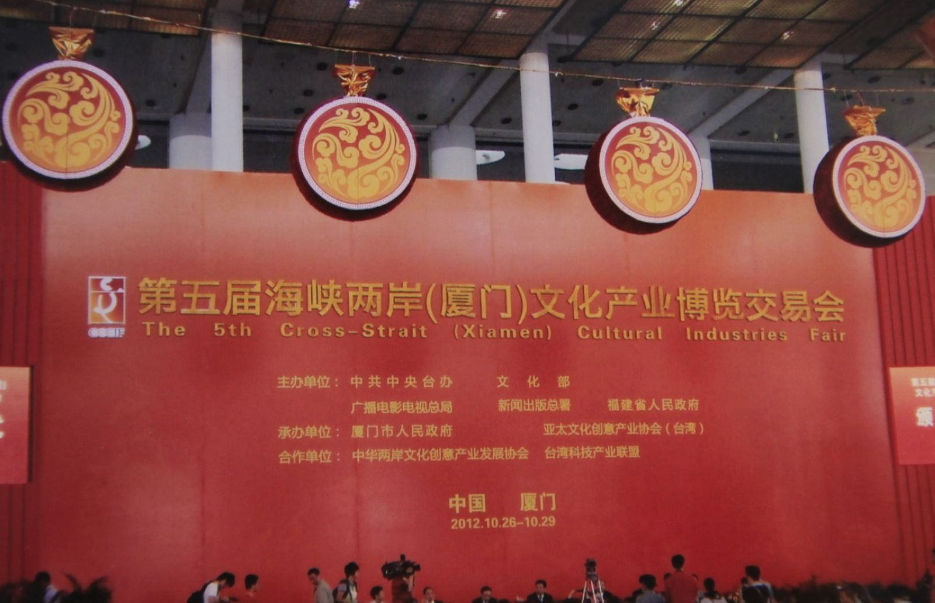
圖說：會場主舞臺。

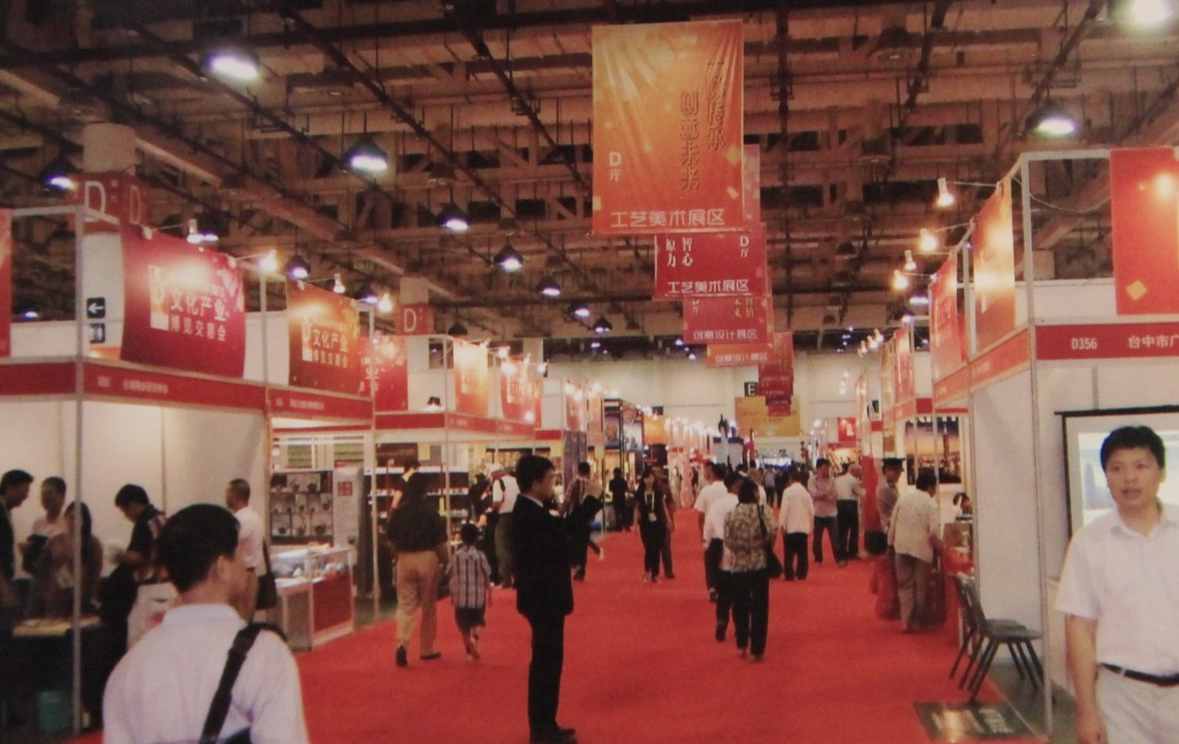
圖說：會展區一景。

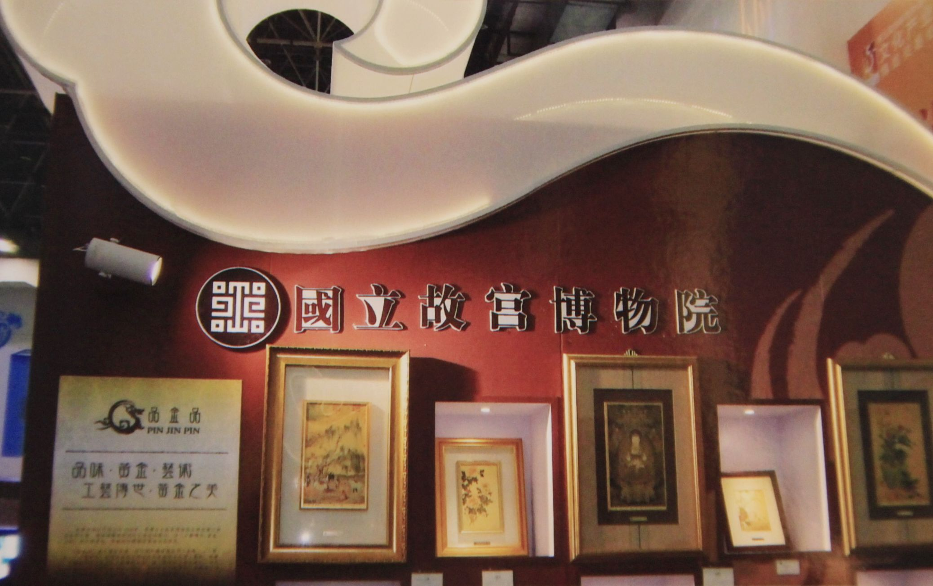
圖說：國立故宮博院展區一景。

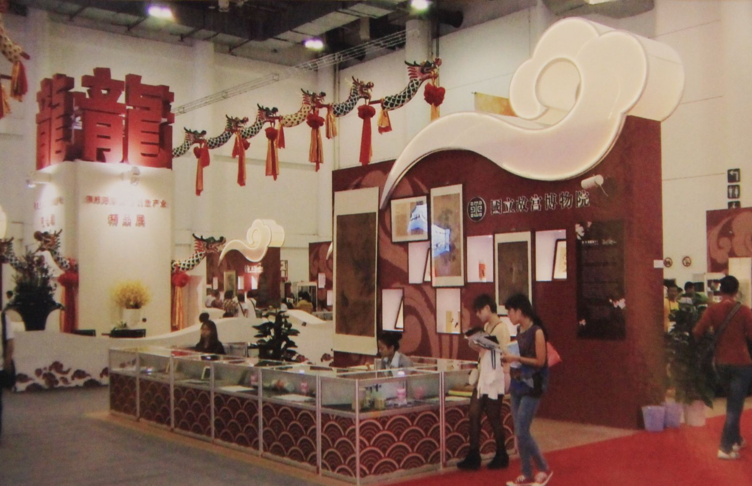圖說：國立故宮博院展區一景。

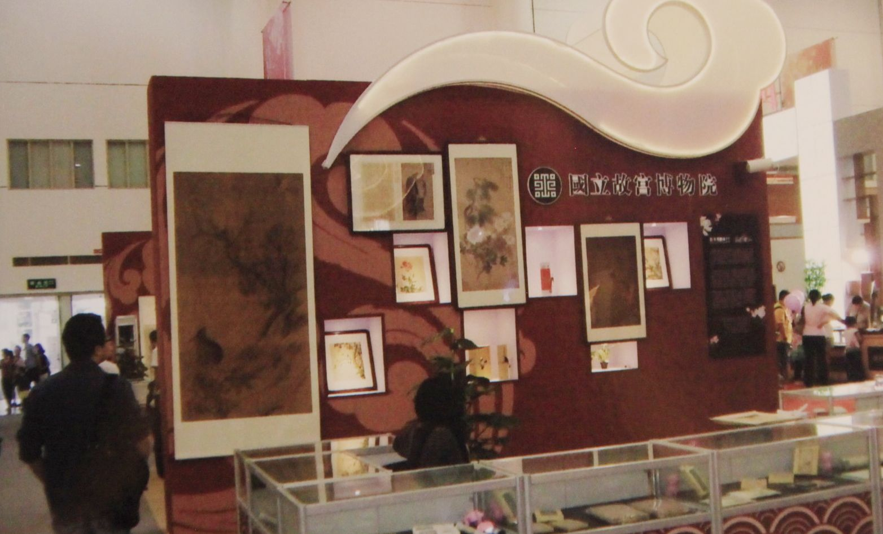
圖說：國立故宮博院展區一景。

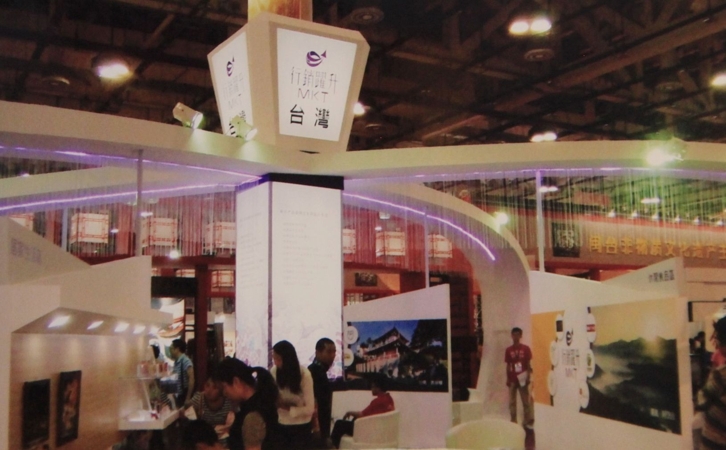
圖說：臺灣展區一景。

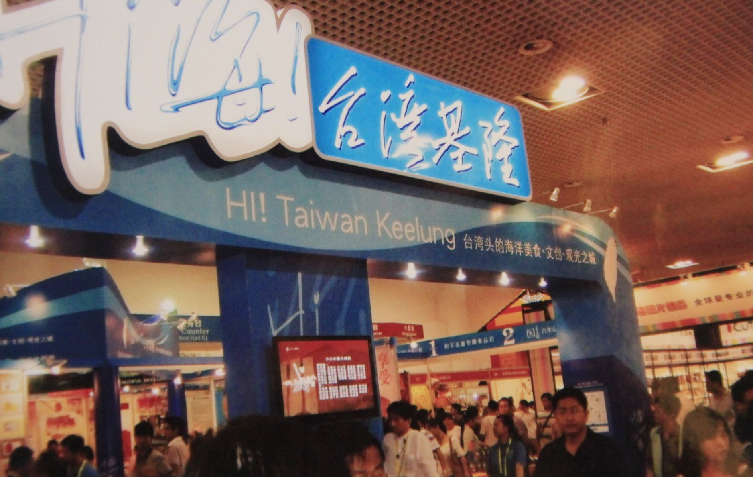
圖說：臺灣其他展區（基隆市）一景。

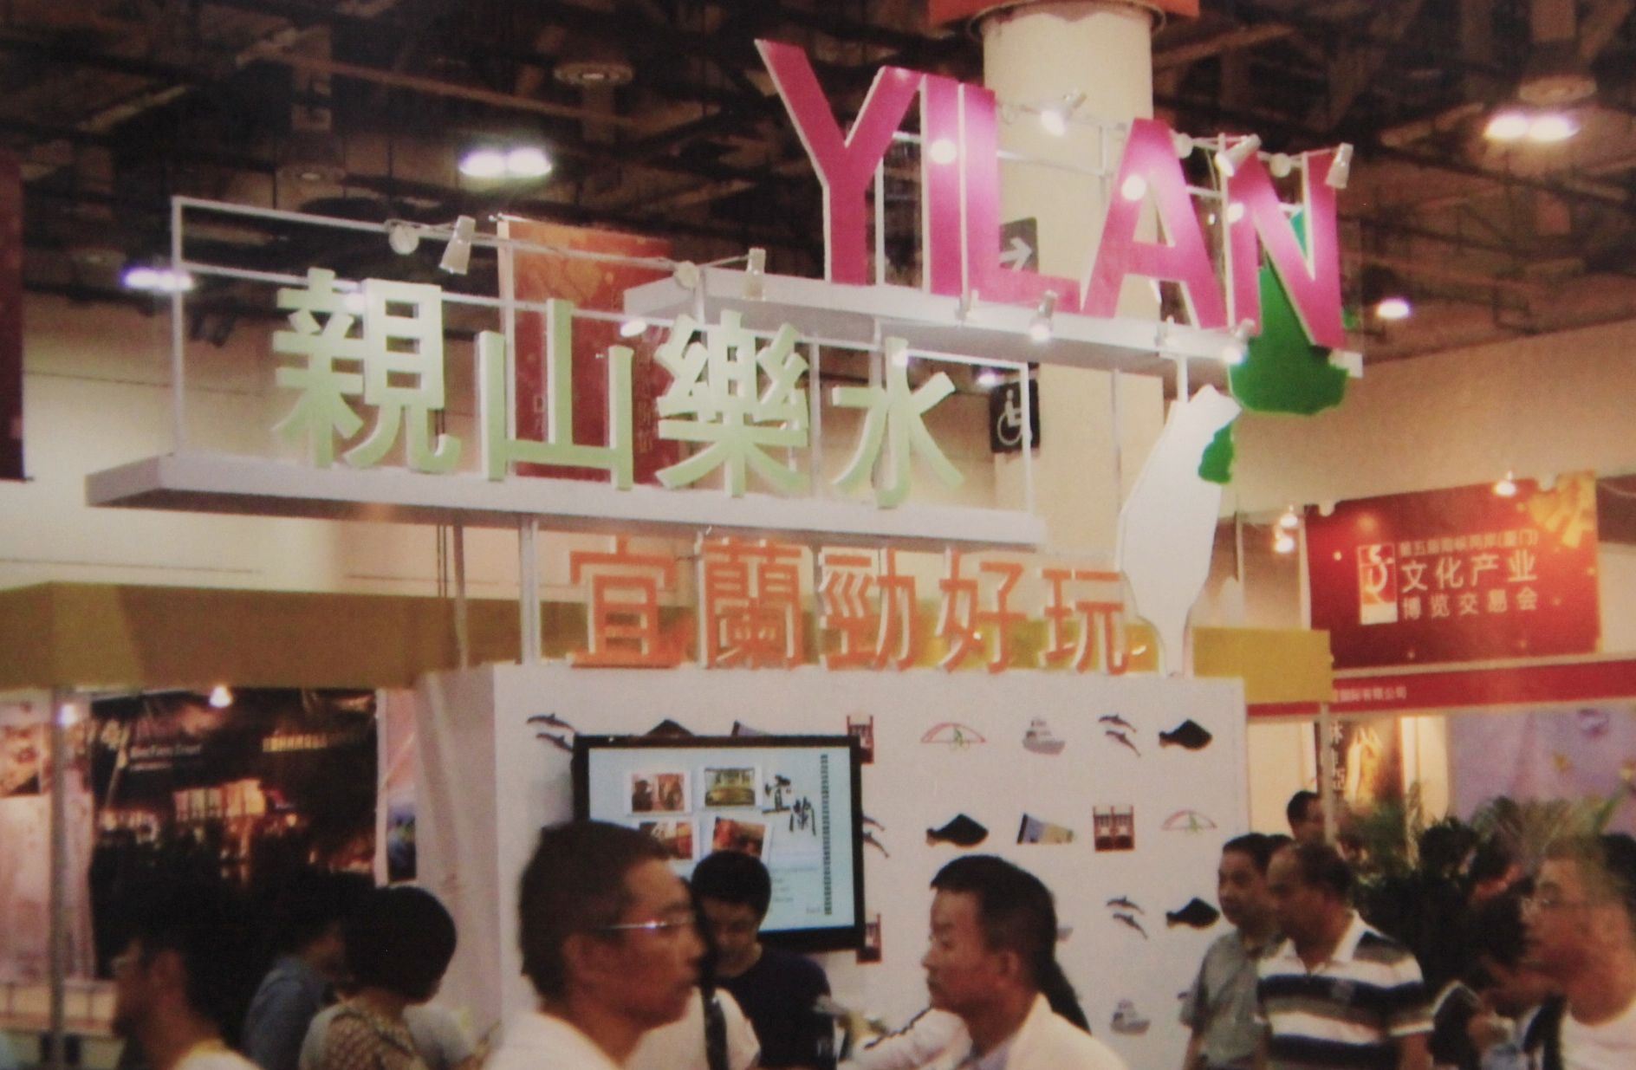
圖說：臺灣其他展區（宜蘭）一景。

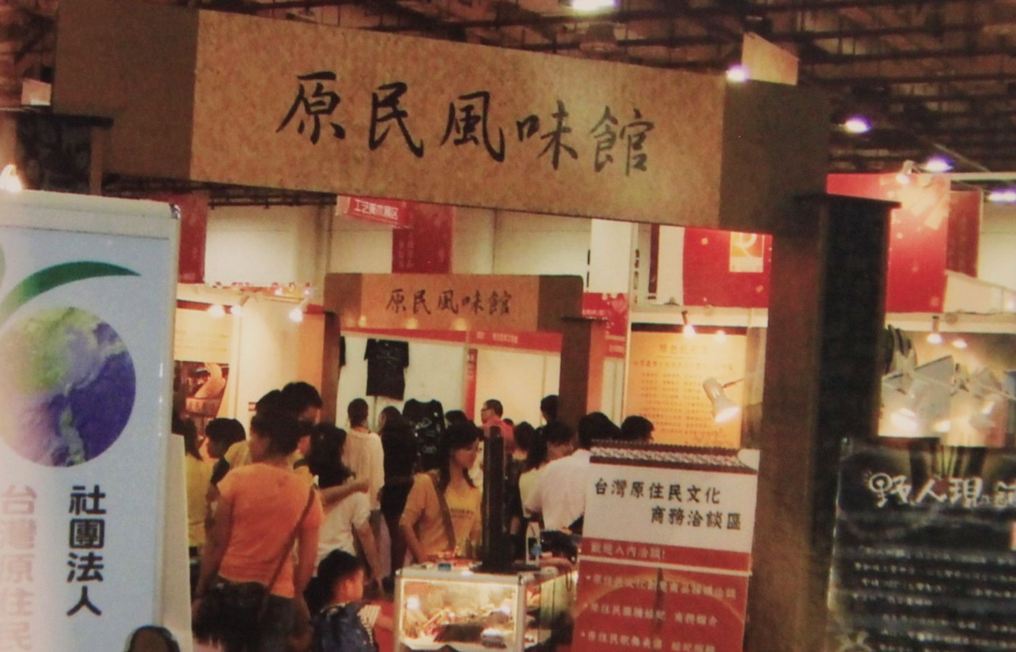
圖說：臺灣其他展區（原住民文化）一景。

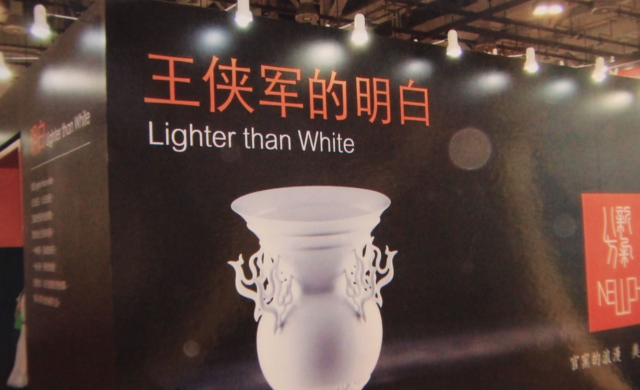
圖說：臺灣其他展區（王俠軍－八方新氣）一景。

肆、建議
於此有兩點想法：
- 不斷對外交流，不斷拓展
以現有優勢、豐富收藏、多樣式的創意，不斷參與地文化產業平台，交流、觀摩、吸取、創新發展集聚戰略，更以具有文化市場，不斷拓展行銷宣傳，展創原有據點，提升高價值創意品牌。
- 品牌帶動競爭力、影響力
故宮文創產品早已生活化、多樣化，品牌國際化，不管在於形象特色、包裝、安全、環保，皆更要符合市場要求標準及競爭力，再朝標準之國際規定水準，建立更有文化形象品牌強化邁進，且要有精品力作，有優質競爭力的產品，嚴格品選，即能有影響力帶動相關文化產品，打造文創特色，故宮文創品牌領航地位。

